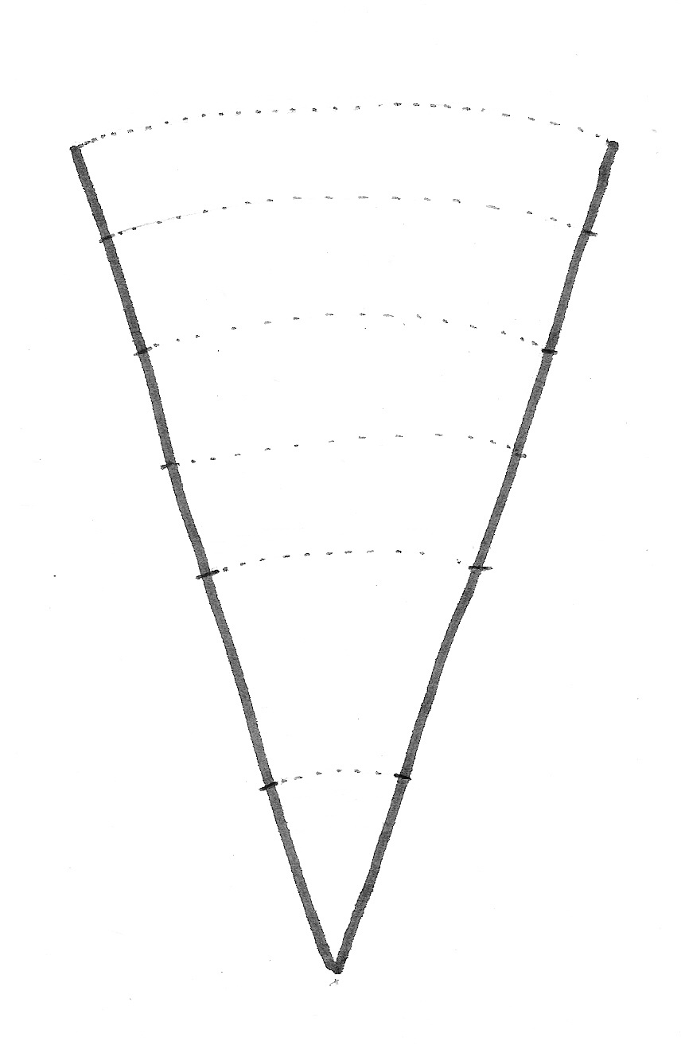
Stavba zemského tělesa

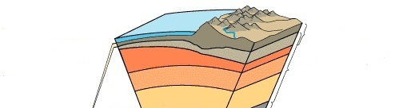

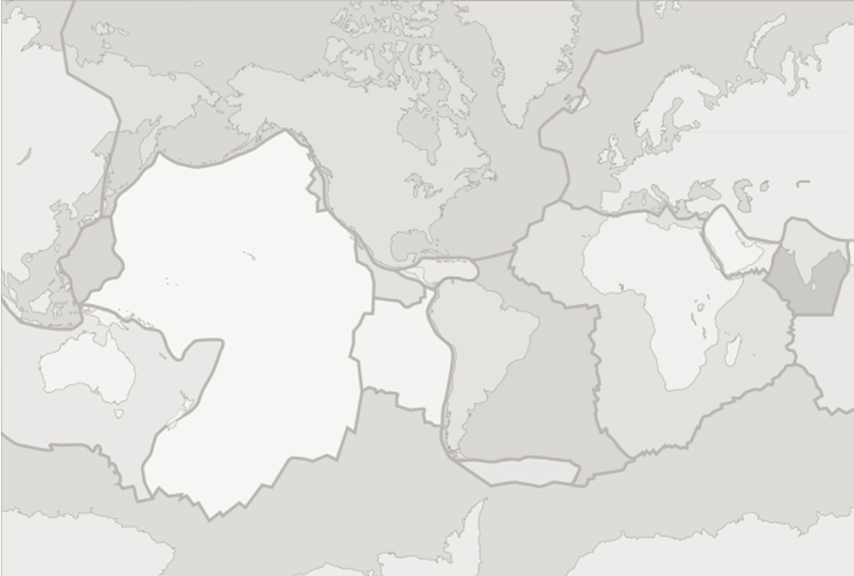
Doplňte do mapy názvy velkých litosférických desek.
Pacifická, Severoamerická, Jihoamerická, Euroasijská, Africká, Indická, Australská, Antarktická
Případně i těchto menších.
Nazca, Kokosová, Filipínská, Arabská, Juan de Fuca, Karibská, Scotia

